Проведен семинар

22.01.2024 в Кореличском РУП ЖКХ проведен семинар с работниками водопроводных сооружений. В мероприятии приняли участие врач- гигиенист Германюк Т.М., помощник врача – гигиениста Шишкина И.М.

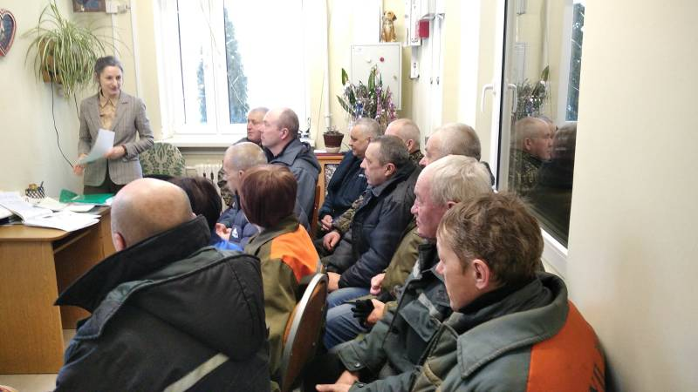

В ходе мероприятия были рассмотрены вопросы:
«Специфические санитарно- эпидемиологические требования к содержанию и эксплуатации источников и систем питьевого водоснабжения», утвержденные Постановлением Совета Министров Республики Беларусь от 19.12.2018 № 914.
Санитарные нормы и правила «Санитарно- эпидемиологические требования к системам централизованного хозяйственно- питьевого водоснабжения», утвержденные постановлением Министерства Здравоохранения Республики Беларусь от 16.09.2014 № 69.
Санитарные нормы и правила «Требования к организации зон санитарной охраны источников и централизованных систем питьевого водоснабжения», утв. постановлением МЗ РБ от 30.12.2016 №142.
Санитарные нормы и правила «Санитарно- эпидемиологические требования к охране подземных водных объектов, используемых в питьевом водоснабжении, от загрязнения», утв. постановлением МЗ РБ от 16.12.2015 №125
«Методические рекомендации по порядку организации государственного санитарного надзора за питьевым водоснабжением, действий при возникновении аварий (чрезвычайных ситуаций) на централизованных системах питьевого водоснабжения», утв. Зам. Министра здравоохранения- Главным государственным санитарным врачом РБ от 11.01.2021 г.
Профилактика острых респираторных инфекций.
Специфическая и неспецифическая профилактика клещевых инфекций.

